分类号： | O231 | 单位代码： | 10431
密 级： |  | 学 号： | 10431200781


硕 士 学 位 论 文

四维超混沌金融系统的鲁棒控制问题

作者姓名 | 王仲连
专业 | 数学
所在学院 | 数学与统计学院
指导教师姓名 | 郭荣伟
专业技术职务 | 教授

2024 年 4 月 12 日

A Thesis Submitted for the Application of
the Master’s Degree of Science

Robust Control Problems of A Four-Dimensional Hyperchaotic Finance System

Candidate: | Wang Zhonglian
Specialty: | Mathematics
Supervisor: | Professor Guo Rongwei

Qilu University of Technology, Jinan, China
April, 2024
学位论文独创性声明

本人声明，所呈交的学位论文系在导师指导下本人独立完成的研究成果。文中引用他人的成果，均已做出明确标注或得到许可。论文内容未包含法律意义上已属于他人的任何形式的研究成果，也不包含本人已用于其他学位申请的论文或成果，与我一同工作的同志对本研究所做的任何贡献均已在论文中作了明确的说明并表示谢意。

论文作者签名： 日期： 年 月 日

学位论文知识产权权属声明

本人在导师指导下所完成的论文及相关的职务作品，知识产权归属齐鲁工业大学。齐鲁工业大学享有以任何方式发表、复制、公开阅览、借阅以及申请专利等权利，同意学校保留并向国家有关部门或机构送交论文的复印件和电子版，本人离校后发表或使用学位论文或与该论文直接相关的学术论文或成果时，署名单位仍然为齐鲁工业大学。

论文作者签名： 日期： 年 月 日

导 师 签 名： 日期： 年 月 日

目 录
摘 要 I
ABSTRACT III
第1章 绪论 1
1.1 课题背景及研究意义 1
1.2 国内外研究现状 2
1.3 混沌金融系统介绍 3
1.4 UDE控制的研究现状 5
1.5 本文主要内容与章节分布 6
第2章 四维超混沌金融系统的动力学分析 8
2.1 引言 8
2.2 模型公式 9
2.3 动力学性质 9
2.4 本章总结 15
第3章 滤波器设计 16
3.1 引言 16
3.2 主要结果 16
3.3 本章总结 19
第4章 外部扰动下四维超混沌金融系统的镇定问题 20
4.1 引言 20
4.2 预备知识 21
4.3 问题描述 21
4.4 主要结果 22
4.5 数值仿真 24
4.6 本章总结 29
第5章 四维超混沌金融系统的完全同步 30
5.1 引言 30
5.2 预备知识 31
5.3 问题描述 31
5.4 主要结果 32
5.5 数值仿真 34
5.6 本章总结 38
第6章 四维超混沌金融系统的同时同步和反同步问题 39
6.1 引言 39
6.2 预备知识 39
6.3 问题描述 40
6.4 主要结果 41
6.5 数值仿真 43
6.6 本章总结 50
第7章 总结与展望 51
7.1 研究总结 51
7.2 未来研究展望 51
参考文献 52
致 谢 60
在学期间主要科研成果 61

摘 要
1980年，美国经济学家M. J. Stutzer在哈维尔莫经济增长方程中第一次提出了经济中的混沌现象。2007年，由美国次贷危机引起的全球金融危机体现出了金融系统的不稳定性可以引起经济动荡，甚至产生混沌。为了更深刻地理解金融系统的动态变化，研究者们提出了一系列的金融系统模型。2001年，三维混沌金融系统模型被提出，该模型是通过对由证券子块、劳动力子块、产品子块和货币组成的金融系统进行建模获得的数学模型。2014年，在上述模型基础上添加了市场信心，新的四维混沌金融系统模型被构建了。从那以后，四维混沌金融系统被广泛地研究，并得到了一些有意义的结果。但是上述结果具有以下局限性：1、所设计的控制器过于复杂，在实际中很难实现；2、大部分结果没有考虑外部扰动的影响。事实上，外部扰动是不可能被完全避免的，而且外部扰动会影响控制器的控制性能。虽然，个别文献研究了四维混沌系统在外部扰动下的控制结果，但是所得到的结果往往比较保守。因此，采用一个合适的控制方法研究四维超混沌金融系统在外部扰动下的鲁棒控制问题不仅具有重要的理论意义，而且具有重大的应用价值。受UDE思想的启发，本文通过设计合适的滤波器得到了基于扰动估计的控制方法，并实现了对外部扰动的精确抵消，从而抑制了外部扰动。扰动估计法的提出是本文的一个创新之处。
本文应用基于扰动估计的控制方法研究了在外部扰动下四维超混沌金融系统的几个控制问题，并得到了一些有意义的理论结果，具体的研究内容为：
一、本文研究了四维超混沌金融系统的动力学分析，比如耗散性，平衡点的稳定性，分叉图，Lyapunov指数，Pioncare截面等，从而验证了四维超混沌系统的混沌特性。
二、本文分有界和无界两种情况，分别设计了合适的滤波器，基于设计的滤波器得到的扰动观测器能实现对外部扰动的渐近估计，从而能实现对外部扰动的精确对消，进而渐进地抑制了外部扰动的影响。有界扰动包括常数型，正余弦函数类型。无界扰动包括多项式类型，指数类型，多项式乘以三角函数，指数函数乘以三角函数等。为无界外部扰动设计了合适的滤波器是本文的一个原创之处。
三、本文应用基于扰动估计的控制方法研究了四维超混沌系统的鲁棒镇定问题。第一步，对标称（未施加扰动）系统设计了镇定控制器。第二步，根据外部扰动的类型，设计了合适的滤波器，基于设计的滤波器得到了能实现对外部扰动渐近估计的扰动观测器。综合两步的结果，得到了实现镇定该系统的控制器。最后，数值仿真结果验证了上述理论结果的正确性和有效性。
四、本文应用基于扰动估计的控制方法研究了四维超混沌系统的鲁棒同步问题。第一步，对标称误差系统设计了镇定控制器。第二步，根据外部扰动的类型，设计了合适的滤波器，基于设计的滤波器得到了能实现对外部扰动渐近估计的扰动观测器。综合两步的结果，得到了实现镇定该误差系统的控制器，进而实现了主从系统的完全同步问题。最后，数值仿真结果验证了上述理论结果的正确性和有效性。
五、本文应用基于扰动估计的控制方法研究了四维超混沌系统的鲁棒同时同步和反同步问题。第一步，对标称和与差系统设计了镇定控制器。第二步，根据外部扰动的类型，设计了合适的滤波器，基于设计的滤波器得到了能实现对外部扰动渐近估计的扰动观测器。综合两步的结果，得到了实现镇定该和与差系统的控制器。进而实现了主从系统的同时同步和反同步问题。最后，数值仿真结果验证了上述理论结果的正确性和有效性。

关键词：外部扰动；UDE；鲁棒性；镇定；同步；反同步

ABSTRACT
In 1980, the American economist M. J. Stutzer first proposed the chaos phenomenon in the economy in the Havel economic growth equation. In 2007, the global financial crisis caused by the subprime mortgage crisis in the United States showed that the instability of the financial system could lead to economic turmoil and even chaos. In order to understand the dynamic changes of the financial system more deeply, researchers have proposed a series of financial system models. In 2001, the three-dimensional chaotic financial system model was proposed, which is a mathematical model obtained by modeling the financial system composed of securities sub-blocks, labor sub-blocks, product sub-blocks and currencies. In 2014, market confidence was added to the above model, and a new four-dimensional chaotic financial system model was constructed. Since then, four-dimensional chaotic financial systems have been extensively studied and some meaningful results have been obtained. However, the above results have the following limitations: 1. The designed controller is too complicated and difficult to implement in practice; 2. Most of the results do not consider the influence of external disturbance. In fact, the external disturbance is impossible to avoid completely, and the external disturbance will affect the control performance of the controller. Although a few literature have studied the control results of four-dimensional chaotic systems under external perturbations, the results obtained are often conservative. Therefore, using a suitable control method to study the robust control problem of four-dimensional hyper-chaotic financial system under external disturbance is not only of great theoretical significance, but also of great application value. Inspired by the idea of UDE, a control method based on disturbance estimation is obtained by designing a suitable filter, and the external disturbance is accurately offset, so as to suppress the external disturbance. The perturbation estimation method is an innovation of this paper.
In this paper, the disturbance estimation based control method is applied to study several control problems of four-dimensional hyper-chaotic financial system under external disturbance, and some meaningful theoretical results are obtained. The specific research contents are as follows:
First, this paper studies the dynamics analysis of four-dimensional hyper-chaotic financial system, such as dissipation, stability of equilibrium point, bifurcation diagram, Lyapunov index, Pioncare section, etc., so as to verify the chaotic characteristics of the four-dimensional hyper-chaotic system.
In this paper, a suitable filter is designed for bounded and unbounded cases respectively. The disturbance observer obtained based on the designed filter can realize the asymptotic estimation of the external disturbance, so as to realize the accurate cancellation of the external disturbance, and then gradually suppress the influence of the external disturbance. Bounded perturbations include constant type, sine-cosine function type. Unbounded perturbations include polynomial types, exponential types, polynomial times trigonometric functions, exponential functions times trigonometric functions, etc. The design of a suitable filter for unbounded external disturbance is an original feature of this paper.
In this paper, the robust stabilization of four-dimensional hyper-chaotic systems is studied by using the control method based on disturbance estimation. In the first step, a stabilization controller is designed for the nominal (undisturbed) system. In the second step, according to the type of external disturbance, a suitable filter is designed. Based on the designed filter, a disturbance observer which can realize the asymptotic estimation of the external disturbance is obtained. Combining the results of the two steps, a controller to stabilize the system is obtained. Finally, numerical simulation results verify the correctness and validity of the above theoretical results.
In this paper, the robust synchronization of four-dimensional hyper-chaotic systems is studied by using the control method based on disturbance estimation. The first step is to design a stabilization controller for the nominal error system. In the second step, according to the type of external disturbance, a suitable filter is designed. Based on the designed filter, a disturbance observer which can realize the asymptotic estimation of the external disturbance is obtained. By synthesizing the results of the two steps, a controller to stabilize the error system is obtained, and the complete synchronization of the master-slave system is realized. Finally, numerical simulation results verify the correctness and validity of the above theoretical results.
In this paper, the robust simultaneous synchronization and anti-synchronization of four-dimensional hyper-chaotic systems are studied by using the control method based on disturbance estimation. In the first step, the stabilization controller is designed for the nominal sum and difference system. In the second step, according to the type of external disturbance, a suitable filter is designed. Based on the designed filter, a disturbance observer which can realize the asymptotic estimation of the external disturbance is obtained. Combining the results of the two steps, a controller for stabilizing the sum and difference system is obtained. Then the synchronization and anti-synchronization of master-slave system are realized. Finally, numerical simulation results verify the correctness and validity of the above theoretical results.

Keywords: External disturbance, Uncertainty and disturbance estimator, Robustness, Stabilization, Synchronization, Anti-synchronization

第1章 绪论
  - 课题背景及研究意义
混沌是一种有趣的非线性现象，在数学、工程、物理等相关领域得到了广泛的研究，由Lorenz首先在一个简单的三维自治系统中提出。虽然这是一个非常吸引人的学科，但由于它对初始条件的敏感依赖，在很长一段时间内，人们认为混沌既不可预测也不可控制。近几年来，由于对混沌理论的思考，人们在混沌系统的构建上付出了巨大的努力。混沌由于其在物理、化学反应器、控制理论、生物网络、人工神经网络、电信和安全通信等领域的潜在应用而受到越来越多的关注。众所周知，经济和金融系统^{[1-5]}是一个非常复杂的非线性系统，它与人有关，包含许多复杂因素。自1985年经济学中的混沌现象被发现以来，对当代著名经济学产生了巨大的影响。由于混沌金融系统的第一个混沌吸引子，它在混沌理论和动力学系统领域得到了广泛的研究。经济危机期间，金融体系出现混乱。2007年，美国次贷危机引发全球经济危机，再次表明金融体系中蝴蝶效应和混乱的存在。我们的系统就是在这种背景下构建的。由于这场全球经济危机并没有造成大萧条，这种超混沌的金融体系恰恰反映了金融现象。因此，超混沌金融体系产生的实际背景和根源是2007年的全球经济危机。历史上，超混沌最早由Rössler报道，即著名的四维超混沌Rössler系统。超混沌系统通常被定义为具有一个以上正李雅普诺夫指数的混沌系统。这意味着超混沌系统具有比混沌系统更复杂的动力学行为。超混沌的应用最近已经成为研究的中心话题。在过去的二十年里，一些有趣的超混沌发生器被证明，并且由于它们在工程中的有用应用，它们的动力学被广泛研究。正如我们现在所知道的，在高维经济和金融系统中也发现了许多超混沌系统。进一步开展这一研究具有广阔的前景和重要的理论与实践意义。

1.2 国内外研究现状
上世纪80年代以来，混沌的研究越来越成为科学界的热点，受到大量学者的广泛重视，其影响不仅体现在数学学科，甚至延伸到化学、生物学和社会科学。虽然混沌是一种不稳定因子和振动产生源，但是随着时间的推移混沌的数学基础、动力学特性和实验室实验等方面都取得不俗的进展，人们对混沌的含义、混沌行为的描述以及系混沌系统状态的机制都有了比较深入的理解。90年代以来，混沌在工程技术中的应用也日渐成熟，为此学者提出了混沌系统的控制问题。
自从1963年Lorenz发现了混沌控制，学者们纷纷对混沌控制问题进行研究，但由于混沌所有的特殊性质，学者们一直未能寻找到好的方法使其得到控制，所以人们一度认为混沌不可控制。直到Pecora和Carroll在二十世纪初发现了同步^{[12]}后，纠正了人们的思想，自此，越来越多的学者投入对混沌控制的研究。近二十多年混沌同步问题一直受到广泛的关注，不断涌现出了许多新的控制方法，例如OGY法和经过改进的OGY法^{[6-11]}、驱动-响应混沌同步法^{[12]}、变脸反馈法^{[13,14]}、线性反馈法^{[15,16]}以及非线性反馈法^{[17]}和非反馈控制法^{[18-24]}。除此之外，也有些学者从混沌系统的不同类型的同步问题下手，研究了多种类型的同步问题，比如完全同步、反同步、部分反同步、同时同步和反同步、广义同步、滞同步、投影同步等^{[25-32]}，伴随而来的，当然少不了混沌系统的同步的方法，例如脉冲同步法^{[33]}、主动-被动同步法^{[33]}、自适应同步法^{[34]}、激光混沌同步^{[35]}、延迟同步法^{[36]}、激励同步法^{[37]}、投影同步法^{[38]}、Dead-Bead 同步法^{[39]}、辨识同步法^{[40,41]}等。进入新世纪后，出现了更新颖的控制方法，如神经网络控制方法^{[42]}、遗传算法同步法^{[43]}、模糊控制同步法^{[44]}、滑膜控制同步法^{[45]}、观测器同步法^{[46]}、系统辨识同步法^{[47]}以及信号跟踪同步法^{[48]}等。
同时也有学者考虑到混沌系统的不确定性和外部扰动等情况，并对其展开了研究，Ren B提出了一个处理系统不确定性和外部扰动的好方法：基于UDE(uncertainty and disturbance estimator)的控制方法^{[49,50]}，该方法通过设计合适的滤波器，从整体上将系统控制。因此一个很自然的想法，是否可以将基于UDE 的控制方法上述标称系统的控制方法相结合，解决带有系统不确定性和外部扰动的混沌系统的镇定问题，文献^{[51]}将此想法落到实处，解决了有系统不确定性和外部扰动的实变量混沌系统的镇定问题。但需要注意的是，基于UDE的控制方法也存在一些局限，其只能考虑外部扰动是有界的情况，且就目前而言，基于UDE的控制方法只在实变量混沌系统中应用。
混沌控制的主要研究内容包括：镇定控制、系统理论的应用。镇定控制是目前研究和应用较多的控制方案，镇定控制往往是通过系统的可控参数的反馈摄动使不稳定周期轨道稳定化。镇定控制也有自己的特点，首先镇定控制在理论上是针对离散动力学系统提出的，但是也可以控制连续动力学系统的混沌。其次，镇定控制要求系统必须为耗散的和混沌的，因而有混沌吸引子，而且控制目标是稠密嵌入混沌吸引子的不稳定轨道之一，也就是说镇定控制只能解决混沌的镇定问题。第三，镇定控制对精度要求不高。第四，镇定控制只有在控制目标的邻域内是可行的，所以系统的动力学行为必须要先接近控制目标，这会导致花费更多的时间来实现镇定控制。
混沌系统理论的应用经历了长时间的探究，直到最近才有了一些突破性的尝试，比较多的工作是应用确定性常规反馈控制以及确定性自适应控制，同时也有少量工作涉及到最优控制、鲁棒控制和随机控制。系统理论在控制混沌中的应用有以下几个特点。第一，系统理论给控制混沌问题提供了成熟的理论框架，并且统一描述了两类驾驭混沌问题：控制混沌和混沌同步化。第二，系统理论应用于混沌的镇定和混沌的控制都适用。第三，系统理论应用于控制系统的模型参数不必是完全已知的，很多未知参数可以用自适应参数辨识技术从数据中获取，然后实施控制．第四，在应用自适应控制控制混沌时，被控系统与控制器构成系统中有可能会产生新的动力。

1.3 UDE控制的研究现状
钟庆昌教授在2004年提出了UDE控制方法，其核心思想是在频域内，一个带有模型不确定性和外部扰动的未知信号能通过具有一个合适带宽的滤波器估计得到^{[62]}。因此，UDE在估计扰动时，只需已知扰动频率，相比于扰动上界更容易获得，从而大大增加了基于UDE控制器的可实现性及适应性^{[63]}。
不确定性和扰动在许多实际工业过程中普遍存在，一般包括建模误差、外部扰动和测量噪声。鲁棒控制方法已被广泛应用于这些不确定系统，以达到令人满意的性能。人们研究了许多不同的鲁棒控制方法来实现抗干扰，如滑模控制(SMC)、自适应控制和基于扰动观测器的控制^{[64-68]}。近几十年来，基于不确定性和扰动估计(UDE)的控制方法因其简单的原理和优异的性能而受到广泛关注^{[69]}。该算法的核心思想是，任何工程信号都可以通过适当的滤波处理在频域内进行逼近。这样，估计的不确定性和扰动可以前馈补偿它们的影响。
大量的研究表明，基于UDE的鲁棒控制方法在理论和应用上都取得了很大的进展，总结如下:
(1) 基于UDE的控制方法。为了实现渐近跟踪和抗干扰，在基于UDE的控制器的设计中嵌入了内部模型原理。而且基于UDE的控制方法已经扩展到微非线性系统，将非线性视为类扰动项。这种基于UDE的控制方法对于实践中常见且传统反馈线性化方法难以处理的非仿射非线性系统也很有效。在数学和物理中，采用UDE和改进的状态预测器相结合的方法来稳定一类具有非线性不确定性的输入时滞系统。在现实生产生活中，针对一类具有时滞的工业过程，提出了一种改进的UDE控制方法，该方法在控制律中引入了延迟项。针对具有不确定性和未知状态时滞的非线性系统，设计了非线性鲁棒控制器，将时滞项作为附加扰动项处理。后来的学者在有限控制带宽约束下，考虑参考跟踪和干扰抑制之间的权衡，提出了一种系统的UDE滤波器设计方法^{[70-72]}。
(2) 与其他方法的集成。将UDE和Smith预测器相结合，提出了一种针对时滞系统的新控制方法。在针对不确定性不匹配的非线性系统时，研究者提出了一种基于ud的反演控制方法，解决了传统反演方法中的“复杂度爆炸”问题。而且在针对具有参数不确定性的非线性系统时，提出了一种基于自适应误差估计方法，其中采用非线性观测器和自适应误差估计分别估计失配不确定性和匹配不确定性。
(3) 应用多样。基于鲁棒控制在电力系统中得到了广泛的应用。为了改善逆变器的电压质量，采用了一种基于UDE的控制器，该控制器配备了多带阻滤波器或时滞滤波器。为实现多台逆变器并联运行时的精确功率共享，设计了一种鲁棒下垂控制器，其中采用UDE来估计组件不匹配和系统扰动，如不确定的输出阻抗、负载变化和直流母线电压波动。针对并网逆变器开发了基于UDE的鲁棒潮流控制器，实现了精确的功率输送。此外，基于UDE的控制方法在许多其他应用中也被发现是有效的，如风力涡轮机^{[73]}、机器人系统^{[74]}、压电级、热传导系统、飞机、电动机和主动磁轴承。
与其他典型的基于扰动观测器的控制方法相比，基于UDE的控制方法的优点如下：(1)所设计的UDE可以在不知道不确定性和扰动的幅度边界的情况下，仅需要扰动的频率信息(带宽)即可实现对不确定性和扰动的快速准确估计；(2)基于UDE的控制方法具有所谓的二自由度性质，可以同时实现渐近参考跟踪和干扰抑制；(3)引入基于拉普拉斯变换的控制方法后，由于将所有时变部分集中到一个信号中，可以将拉普拉斯变换应用于一些时变系统进行分析和设计，这意味着基于拉普拉斯变换的控制方法可以应用于许多不同类型的系统，如不确定系统、非线性系统、时变系统和时滞系统；(4)大多数扰动观测器依赖于系统模型，这意味着需要一个精确的数学模型。然而，UDE是无模型的，它将干扰估计表述为一个滤波器问题。因此，基于UDE的控制器由于其简单的滤波原理，在实际应用中易于实现和调优。
UDE的控制方法是针对一类不确定线性时不变系统提出的，与时延控制类似，但不需要对系统状态求导，且能快速准确的估计扰动及不确定性。为使简单有效的UDE控制方法获得更广泛的应用，研究人员将其拓展到更一般的系统，如时滞系统，非线性系统，非仿射非线性系统。基于UDE控制策略可以解耦为两种设计，一个是带有误差的反馈矩阵的参考模型设计，其决定系统的稳定性能;另一个是滤波器设计，其决定系统对不确定性和干扰的抑制性能。本文主要使用了第二种设计，基于UDE的思想方法给超四维混沌系统设计了合适的滤波器。
混沌控制目前已经得到了广泛的研究，并且取得了很多非凡的结果，但是目前存在的问题也比较多，例如设计的控制器往往比较复杂，在实际中很难实现。再者大部分结果没有考虑外部扰动的影响。事实上，外部扰动是不可能被完全避免的，而且外部扰动会影响控制器的控制性能。虽然，个别文献研究了混沌系统在外部扰动下的控制结果，但是所得到的结果往往比较保守。因此，采用一个合适的控制方法研究混沌金融系统在外部扰动下的控制问题不仅具有重要的理论意义，而且具有重大的应用价值。显然UDE思想是比较成熟的思路，但是UDE思想也存在相对的缺陷，最主要体现在当扰动为无界函数时无法给出合适的控制器。受UDE思想的启发，本文通过设计合适的滤波器得到了基于扰动估计的控制方法，并实现了对外部扰动的精确抵消，从而抑制了外部扰动。扰动估计法的提出是本文的一个创新之处。
本文应用基于扰动估计的控制方法研究了在外部扰动下四维超混沌金融系统的几个控制问题，并得到了一些有意义的理论结果。

1.4 混沌金融系统介绍
90年代以来，世界性金融危机爆发不断。1992年意大利和英国发生货币危机，1997年东南亚发生金融危机，1998年俄罗斯出现金融危机。金融体系存在的风险可分为内源性风险和外源性金融系统风险。内源性风险指的是产生于商业性金融交易过程中的风险它主要包括市场风险、信用风险、流动性风险、经营性风险等，一般表现为非系统风险。外源性金融体系风险指的是在非商业性金融交易过程中产生的金融风险，它主要包括货币风险、法律风险、政策风险、社会性经济环境变动风险等，大多表现出系统性金融风险。从金融风险的特征和性质来看，金融系统的风险具有不确定性、普遍性、扩散性、隐蔽性和突发性等特征，这些都表明金融系统及其演化具有明显的混沌现象特征。很多经济学家发现，经济学研究的对象常常是由相互之间非线性作用的各种因素构成的开放复杂系统，而这个系统往往是动态的、不稳定的、不可逆的。经济系统中存在这种不可逆性及不确定性使得经济系统本身出现复杂的非线性特性。例如，在金融、股票和经济领域非线性因素相互作用，而且系统的内在结构也存在多样性和复杂性。所以，非线性经济学与金融系统的混沌现象的进一步研究是目前国际上重要的研究课题。
非线性金融系统涉及到证券子区块、货币子区块、劳动子区块和生产子区块，近几十年来受到了广泛关注^{[52-57]}。例如，将APM引入混沌金融系统，模拟真实金融市场的混沌复杂动态。当然，新的金融模式带来了更大的复杂性。计算机仿真表明，该系统是一个超混沌非线性系统。事实上，各种超混沌系统或复杂混沌系统已经被许多研究者所研究。事实上，混沌控制在神经网络、金融系统和生态系统中被广泛应用。例如，利用分数阶忆阻器对混沌振荡器进行混沌控制和混沌流的模糊预测控制器是工程技术的重要领域。部分金融体系的混沌控制也是一种常见的宏观经济手段。然而，对反应-扩散金融系统的研究很少。的确，由于区域经济发展的不平衡性和差异性，许多重要的经济指标都与区域有关。因此，用带有反应-扩散项的非线性模型来考虑金融系统是可行的，它可以更好地反映真实金融市场中商品需求与不同区域之间的关系。具有扩散和诺伊曼边值的金融系统意味着在经济圈的边缘区域，有许多重要的因素许多重要指标都没有变化，精确地模拟了真实的金融市场。但是，具有Neumann边值的反应-扩散模型，由于这类金融数学模型总是考虑在无限维空间中，导致研究正解的存在性和全局指数稳定的分析困难。幸运的是，已知文献中的一些方法给了我们有益的启示。例如有学者通过采用Sobolev空间H10成功地研究了具有Neumann边值的延迟模型。所以我们愿意在后面的研究中考虑这个Sobolev空间。需要指出的是，许多研究论文只研究了超混沌金融系统的动力学，并没有反映政府或管理层如何主动控制经济^{[58-61]}。特别是在实际金融市场中，区域经济的不平衡发展意味着实际金融系统应该是一个反应-扩散的混沌金融系统，因此需要在无限维空间中考虑系统的动态。因此，以往文献中有限维空间中的方法和技术已经不适用于本文中的反应扩散混沌金融系统。我们需要在反应-扩散金融模型中找到一个正平稳解。事实上，金融体系的积极经济指标符合大多数国家的国情。正利率有利于银行业的稳定，较小的正利率也有利于促进投资的增加。
金融系统并不是一个简单的线性系统，而是一个极其复杂的非线性系统。以往研究金融系统常常在传统的计量经济学基础上建立非线性回归模型，但是传统的非线性回归模型有两个致命的弱点：一是参数估计求不出精确解，求出的近似解也常出现迭代不收敛；二是预测值发散很快，误差大。究其原因是传统的非线性回归模型将金融系统描述为连续的静态系统，而实际的金融系统是离散的动态系统。非线性回归模型用一个或若干个连续的非线性函数（回归方程）描述系统，而且在拟合样本内，回归系数具有不变性，因此非线性回归模型仅描述了系统的不变状态。相比之下，非线性混沌动力学模型更适合于研究金融系统，不仅克服了传统模型的弱点，而且能够描述系统的状态及其变化。因此，将现实金融系统视为离散的动态系统，并用非线性混沌动力学模型加以刻画，能够较准确地描述出金融系统的运行特征规律。使用非线性动力学中的混沌和控制理论研究金融系统的混沌动力学行为，找出合理的混沌控制方法是非常有必要的，是防范金融风险、防止金融危机发生的有效策略之一。
超混沌金融数学模型包含了平均利润率的信息，能较好地模拟实际复杂多变的金融市场，受到了研究者的广泛关注，在研究经济系统时使用了分形概念的扩展。在数学在物理和工程领域的应用中，许多研究者采用各种微积分作为一种有效的方法来建模和模拟各种非线性系统。

1.5 本文主要内容与章节分布
文主要研究了四维超混沌金融系统的镇定、完全同步，同时同步与反同步。在前人的基础上设计了更简单的控制器，并且突出解决了当扰动为无界函数时的滤波器设计问题，并进行了数值仿真，验证了滤波器的可行性。本文具体研究内容如下：
第一章介绍了混沌理论的基本知识和研究现状。主要介绍了课题背景及研究意义，国内外研究现状，介绍了混沌金融系统以及UDE控制的研究现状。
第二章研究了四维超混沌金融系统的动力学分析，比如耗散性，平衡点的稳定性，分叉图，Lyapunov指数，Pioncare截面等，从而验证了四维超混沌系统的混沌特性。
第三章分有界和无界两种情况，分别设计了合适的滤波器，基于设计的滤波器得到的扰动观测器能实现对外部扰动的渐近估计，从而能实现对外部扰动的精确对消，进而渐进地抑制了外部扰动的影响。有界扰动包括常数型，正余弦函数类型。无界扰动包括多项式类型，指数类型，多项式乘以三角函数，指数函数乘以三角函数等。为无界外部扰动设计了合适的滤波器是本文的一个原创之处。
第四章应用基于扰动估计的控制方法研究了四维超混沌系统的鲁棒镇定问题。第一步，对标称（未施加扰动）系统设计了镇定控制器。第二步，根据外部扰动的类型，设计了合适的滤波器，基于设计的滤波器得到了能实现对外部扰动渐近估计的扰动观测器。综合两步的结果，得到了实现镇定该系统的控制器。最后，数值仿真结果验证了上述理论结果的正确性和有效性。
第五章应用基于扰动估计的控制方法研究了四维超混沌系统的鲁棒同步问题。第一步，对标称误差系统设计了镇定控制器。第二步，根据外部扰动的类型，设计了合适的滤波器，基于设计的滤波器得到了能实现对外部扰动渐近估计的扰动观测器。综合两步的结果，得到了实现镇定该误差系统的控制器，进而实现了主从系统的完全同步问题。最后，数值仿真结果验证了上述理论结果的正确性和有效性。
第六章应用基于扰动估计的控制方法研究了四维超混沌系统的鲁棒同时同步和反同步问题。第一步，对标称和与差系统设计了镇定控制器。第二步，根据外部扰动的类型，设计了合适的滤波器，基于设计的滤波器得到了能实现对外部扰动渐近估计的扰动观测器。综合两步的结果，得到了实现镇定该和与差系统的控制器。进而实现了主从系统的同时同步和反同步问题。最后，数值仿真结果验证了上述理论结果的正确性和有效性。
第七章总结了全文并提出了未来展望。

第2章 四维超混沌金融系统的动力学分析

2.1 引言
众所周知，经典的混沌吸引子是Lorenz在1963年提出的。混沌系统作为非线性动力系统中最重要的系统，其相关问题引起了许多科学研究者的关注，在过去的研究中获得了许多重要的结果。从那时起，混沌成为物理、电气工程、安全通信和许多其他领域广泛应用的热门话题。我们知道，混沌系统的正李雅普诺夫指数是这些应用的关键前提。三维混沌系统只有一个正的李雅普诺夫指数；因此，满足某些要求是典型的模糊的。例如，那些被简单的混沌系统所掩盖的信息很容易被安全地破译。
超混沌系统至少有两个正的李雅普诺夫指数，由于其更高的维数和更不可预测的行为，因此具有更突出的优势。所以超混沌系统被广泛的开发和应用，需要指出的是现在研究的往往是比较复杂的超混沌系统，然而，这样的模型很难在现实中得到验证。这促使我们需要构建一个能够显示丰富动态特性的简单系统。20世纪60年代以来，无数的科学家都对混沌系统进行了深入的研究，作为非线性动力学系统中最重要的系统，混沌已经在物理、安全通信以及其他领域有了非常成熟的应用^{[75-79]}。有关超混沌金融系统的分析与控制成为人们研究的热点^{[80-89]}。但是简单的混沌系统慢慢的暴露出他的缺点，比如安全信息容易被破译，控制器不容易实现等等。超混沌系统由于有更高的维数以及更不可预测的行为，因此超混沌系统的研究就更加重要。到目前为止，超混沌系统仍然有很多问题值得我们进一步探究。
在1990年勉强实现了混沌同步。从那时起，许多来自各种科学家的研究人员对研究混沌系统及其相关问题产生了越来越大的兴趣，并发表了许多重要的理论结果和实验结论。近年来，已经发现了几种典型的混沌同步，如完全同步（或同步）、相位同步、滞后同步，广义同步、反同步、射影同步、反同步共存和完成同步以及同时同步和反同步。然而，对于混沌或超混沌系统，仍有一些重要的问题需要进一步研究，如控制器的复杂性和一些控制问题的存在，这部分问题推动了目前的工作。
对于经济系统，这些系统的混沌行为是在1985年发现的。值得注意的是，经济学中的混乱行为意味着所考虑的经济体系具有固有的内在缺陷。因此，研究混沌金融系统对于实现经济的稳定增长具有重要意义。2001年提出了一种新型的混沌控制系统，它是由货币、生产、劳动力和库存四个子模块构成。自提出混沌仿真系统以来，对该系统做了许多工作。最近，一种全新的超混沌金融系统在2010年被提出，并获得了一些重要的结果。然而，现有的结果也存在一些局限性。例如，在该系统的稳定问题和完全同步问题中，所设计的控制器过于复杂，无法在应用中使用。另一方面，该超混沌仿真系统的反同步和完全同步共存问题迄今尚未得到研究。因此，这种新的超混沌金融系统有待进一步研究。在此基础上，本文提出了一个四维超混沌模拟系统，该系统可以产生具有三个平衡点的双翼混沌和超混沌吸引子。与现有的结果相比，该模型结构简单，可以显示复杂的动力学：混沌、超混沌和准周期现象交替发生。
综上所述，本文贡献如下：
(1)简要介绍了一种新的超混沌控制系统。
(2)对新型超混沌金融系统的动力学特性进行了广泛的研究，这是重要而有趣的。需要指出的是，这些动态性质的结果与现有的结果是不同的。

2.2 模型公式
本文研究的超混沌金融系统由生产、货币、库存和劳动力四个子块组成，用四个五阶微分方程表示。该模型描述了四个状态变量的时间变化：利率x、投资需求y、价格指数y和平均利润率w。影响利率的因素不仅与投资需求和价格指数有关，而且还与平均利润率有关，平均利润率和利率都成正比。模型公式如下所示：
， （2-1）
其中，是系统的状态，是储蓄，是每项投资成本，是商业弹性需求，是正常数参数。

2.3 动力学性质
2.3.1 对称性
由于超混沌系统(2-1)在坐标变换下是不变的：系统(2-1)相对于y轴是对称的，这意味着这些系统参数的所有值都是在关于y轴的反射下。
2.3.2 耗散
这个四维超混沌金融系统的空间散度被描述为：
（2-2）
当时，即时系统（2-1）时耗散的。它产生了体积元素，当时，所以这个四维超混沌金融系统所有的运动轨迹都嵌入到一个混沌吸引子中。
2.3.3 平衡点
系统(2-1)的平衡点是由求解以下非线性方程式：
， （2-3）
求解结果为：
（2-4）
其中。
当时，
（2-5）
将系统（2-1）线性化，结果为：
， （2-6）
对于特征值为：
，这意味着是一个鞍形焦点，因此它是不稳定的。
对于，特征值为：
，
对于，特征值为：
，这表明和分别是系统的稳定点。
2.3.4 分叉
分岔图是显示系统相对于参数的动力学过程的一种有用方法。在本小节中，参数被选为控制参数。图1显示了变量相对于参数从0到3的分支图。有趣的是，系统（2-1）通过混沌、超混沌和周期轨道以及周期加倍路线的演化过程，混沌随着参数的增加表现出复杂的动力学特性。为了显示动态的（2-1）系统，通过选择几个不同的参数我们测试了系统的时间进程。从图2可以看出系统的状态轨迹，显示了随着参数的增加，混沌和类周期混沌路径，这与上述结果一致。
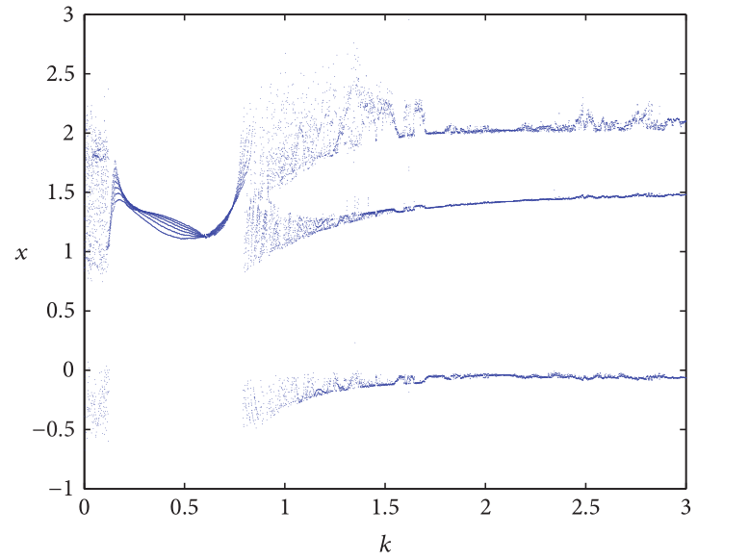
图1 初始条件与参数的系统分叉图

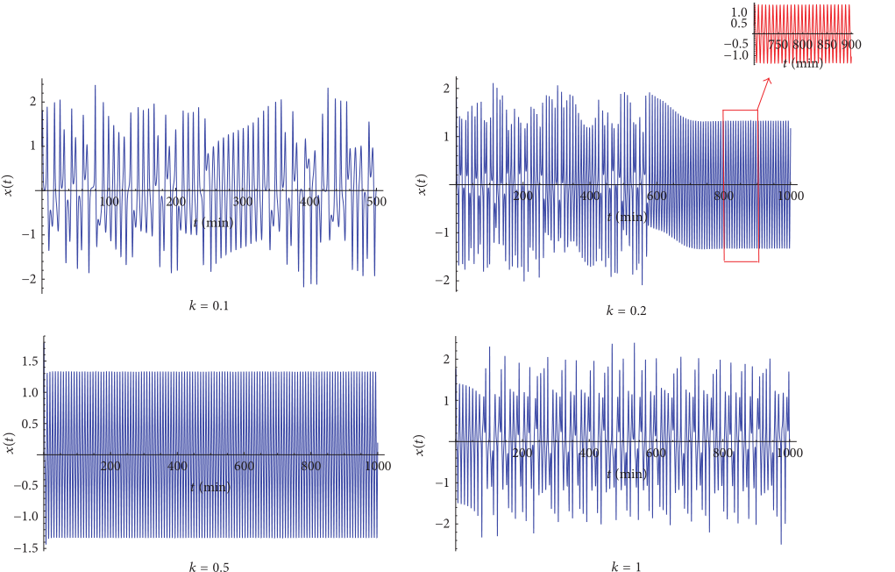
图2 随着参数的增加系统的状态图
2.3.4 李雅普诺夫指数和庞加莱截面
对于混沌系统，李亚普诺夫指数不仅是区分混沌吸引子的重要指标，也是对初值灵敏度的定量描述。此外，庞加莱截面也是分析混沌系统的一种关键方法；例如，如果存在闭合曲线，则运动为准循环；如果只存在一个不动点或几个离散点，则运动是循环的；如果沿着直线或曲线的一段存在分布点的集合，则运动是混沌的。本章当时分别研究了李雅普诺夫指数和庞加莱截面。图3显示了超混沌金融系统（2-1）的李雅普诺夫指数图。它可以证明总是存在两个正的李雅普诺夫指数，这意味着所提出的金融系统（2-1）是超混沌的。同时不同平面上的庞加莱截面验证了系统（2-1）的超混沌行为，如图4所示。的初始条件下，图5分别描述了系统的奇异吸引子的三维投影，然后在时间进程上当初始值不同时分别对系统进行了测试，当和如图6所示，结果表明当系统在非常相似的初始条件下启动时，不会长时间保持相似，这意味着该系统对初始值非常敏感。
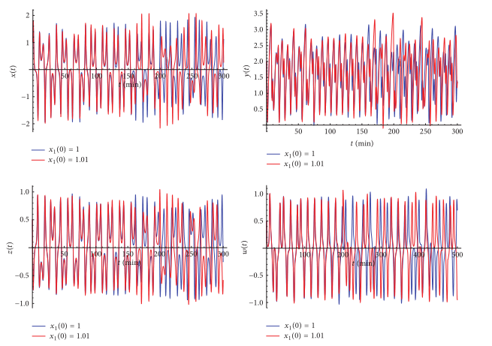
图3 系统的李雅普诺夫指数随时间变化
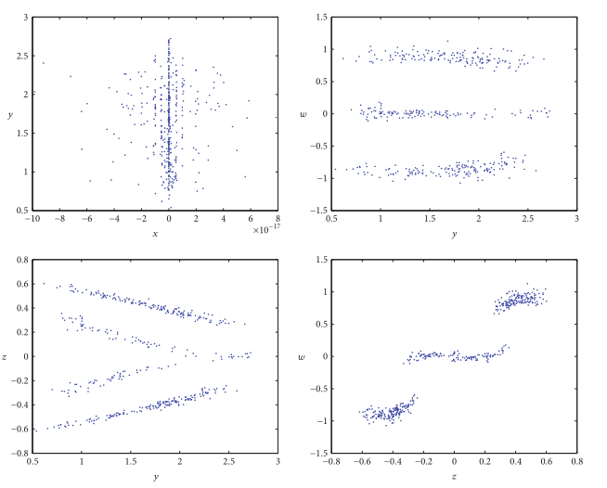
图4 系统的庞加莱截面
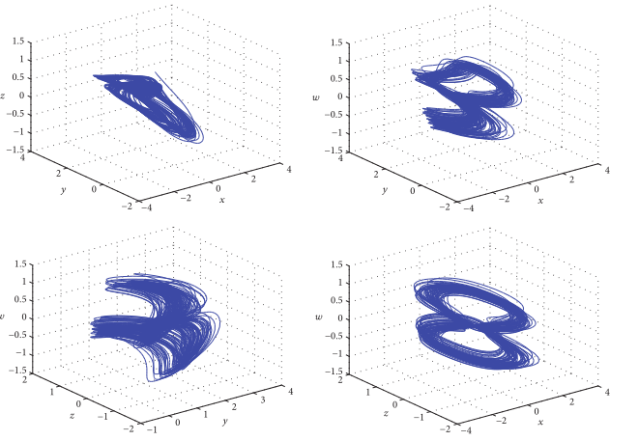
图5 系统奇异吸引子的三维投影
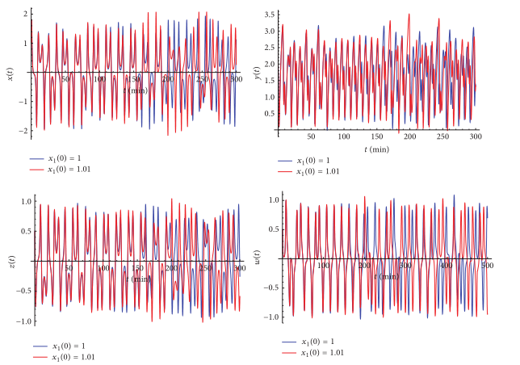
图6 具有相似初始值的系统的时间进程
为了接下来研究方便，令。所以，模型写成如下形式：
， （2-7）

2.4 本章总结
本章主要介绍了本文主要研究的混沌系统，即四维超混沌金融系统，该系统具有简单的代数结构，可以显示出发杂的特征：混沌、超混沌和准周期现象与参数交替发生。给出了相应的模型公式，并且简单的进行了动力学分析，本章主要研究了该系统的对称性，耗散性、该系统的零点、分叉图以及李雅普诺夫指数和庞加莱截面等问题，李雅普诺夫指数指数图证明了总是存在两个正的李雅普诺夫指数，这表明提出的金融系统是超混沌的，同时不同平面的庞加莱截面图也验证了该系统的超混沌性，最后给出了相应的数值仿真图验证了结果的准确性。

第3章 滤波器设计

3.1 引言
在混沌系统中扰动不可避免，扰动主要分为有界扰动和无界扰动，在此之前大家对扰动的研究往往局限在有界扰动，对无界扰动的研究非常少，然而在现实应用中扰动往往是无界的，因此本文在前人的基础上，受UDE启发给出了一些新的滤波器，并证明了结果的正确性。

3.2 主要结果
定理3.1 对于常数类型的扰动，设计的滤波器如下
(3-1)
其中是一个正数。
证明：当时
即。
定理3.2 对于扰动，其中是未知常数，设计的滤波器如下
(3-2)
证明：
当时
即。
定理3.3 对于，其中未知，设计的滤波器为
(3-3)
证明：
当时
即。
注：当，其中未知，设计的滤波器依然为
(3-4)
此时

定理3.4 对于，其中未知，设计的滤波器为
(3-5)
证明：
当时
即。
注：当，其中未知，设计的滤波器为
(3-6)
此时
定理3.5 ，其中未知，设计的滤波器为
(3-7)
证明：
当时
即。
定理3.6 ，其中未知，已知，设计的滤波器为
(3-8)
证明：
当时
即。
定理3.7 ，其中未知，已知，,一般取，设计的滤波器为
(3-9)

证明：
当时
即。

3.3 本章总结
本章主要分有界和无界两种情况，分别设计了合适的滤波器，基于设计的滤波器得到的扰动观测器能实现对外部扰动的渐近估计，从而能实现对外部扰动的精确对消，进而渐进地抑制了外部扰动的影响。有界扰动包括常数型，正余弦函数类型。无界扰动包括多项式类型，指数类型，多项式乘以三角函数，指数函数乘以三角函数等，并且进行了证明，验证了滤波器的正确性。为无界外部扰动设计了合适的滤波器是本文的一个原创之处。

第4章 外部扰动下四维超混沌金融系统的镇定问题

4.1 引言
非线性系统所表现出的反叛的和典型的不可预测的行为被视为混沌。它几乎出现在应用电子、机械、经济、生物和化学系统等各个应用领域。近年来，混沌系统的控制与同步得到了足够的重视。混沌系统的控制有两个方面：最小化混沌行为，并使系统脱离混沌行为或增加非线性动力系统的混沌程度。通过不同的方法在各种系统中控制混沌，因此混沌系统的镇定问题就显得格外重要。在Grebogi et al.和Pecora et al.的开创性工作之后，混沌同步与控制已经成为人们非常感兴趣的话题^{[90-97]}。目前已经提出了多种方法来实现混沌系统的镇定，包括参数摄动、自适应控制、变结构控制、反步控制、基于收缩理论的方法等。所有这些方法都能有效地处理孤立或群中的混沌系统。近几十年来，分数阶(非整数)混沌系统也得到了发展，其应用引起了研究界的极大兴趣。分数阶微积分被认为是整数阶微积分到非整数阶微积分的扩展，在17世纪出现。由于求解技术的不可用性，分数阶微积分在近三百年来没有被探索得太多。近年来，分数阶导数和积分的各种近似方法的出现，进一步使分数阶微积分在生物工程、热扩散、信号处理、机器人、电气工程等领域的应用成为可能。分数阶微积分在控制系统中也有广泛的适用性。应用程序围绕两个支柱:一个是分数阶系统，另一个是分数阶控制。分数阶微积分给出了一个更真实的系统模型，当分数阶控制器被用于分数阶系统时，性能达到最佳。
在之前的工作中，很多学者提出了应用Mittag- Leffler稳定性判据和反步控制方法来解决混沌系统的镇定问题，也有利用反推策略为一类具有严格反馈结构的三维混沌系统设计控制器。在最近的文献中提出了各种设计混沌系统反馈控制器的方法，但这些方法采用传统的Lyapunov稳定性分析系统的稳定性或多或少都存在一些缺陷，例如必须设计多个控制输入并将它们应用到每个状态方程中。本章节主要研究了含有扰动的四维超混沌金融系统的镇定问题，提出的策略只需要一个控制输入，从而简化了计算和实现。
目前，对于混沌控制的镇定方法已经非常多了，但是大家给出的控制器往往是多输入的，这种控制器在实际应用中很难实现，而且之前给出的控制器往往都是忽略系统不确定性和系统扰动，然而在实际应用中系统会受到各种干扰，系统不确定性和扰动必然存在并且不能被忽略，因此我们在研究混沌系统中就必须考虑干扰抑制问题。本文在前人的基础上，对四维超混沌金融系统的镇定问题作出了拓展，主要体现在扰动上，本文主要研究了两种扰动，一种是有界函数的扰动，一种是无界函数的扰动，对于相应的扰动上一章都给出了相应的滤波器，并给出了证明。
本章主要基于UDE 的扰动抑制策略，分别对常数函数和二次函数两种扰动设计了合适的滤波器，成功的对系统的扰动进行估计，这种方法可以快速准确的估计扰动，而且控制器的结构简单易于实现。

4.2 预备知识
考虑如下的受控系统
（4-1）
其中，可控，是常矩阵，，是待设计的控制器。假如有，则称系统（4-1）达到了镇定。

4.3 问题描述
考虑如下的受控系统
， （4-2）
其中，是系统的状态，是连续的向量函数，是外部扰动，即
， ， ， (4-3)

本章外部扰动主要研究了两种情况：
情况1： 。 （4-4）
此时滤波器为(3-1)。

情况2： 。 （4-5）
其中是未知常数。此时滤波器为(3-2)。
本章主要研究了两种外部扰动下的四维超混沌金融系统的镇定问题，主要目的是设计控制器使得
。

4.4 主要结果
为了实现系统对外部干扰的抑制，本文受UDE思想的启发对常数类型的扰动和二次函数类型的扰动分别设计了滤波器，并实现了对上述干扰的抑制。
定理3.1 考虑系统（4-2），对于扰动（4-4），设计的同步控制器如下
， (4-6)
其中
， (4-7)
， (4-8)
其中滤波器为(3-1)，
， 。 (4-9)
证明：由于原点不是平衡点，因此，需要做一个坐标平移。
令 ，
则是方程的一个解，平移后的系统为

， （4-10）

其中
。 (4-11)

如果，则下面的子系统
是渐近稳定的。
因此，系统是渐近稳定的。如果，则系统（4-10）化为
， (4-12)
是渐近稳定的，其中。对下面的方程两边取Laplace变换
，
整理可得到公式（4-10）中的。
对于第二种情况的扰动，证明过程类似，本文直接给出如下的结论。

定理3.2 考虑系统（4-2）,对于扰动（4-5），设计的同步控制器如下
， (4-13)
其中
， (4-14)
。 (4-15)
，，见公式（4-9）。

4.5 数值仿真
情况1：当扰动，即公式（4-4），设计的滤波器为()。
选择初始值为，动态反馈增益的初值为，仿真结果如图4.1~4.3所示，图4.1说明四维超混沌金融系统各个状态渐近稳定，图4.2表示动态反馈增益收敛到一个合适的常数，图4.3表示渐近收敛到
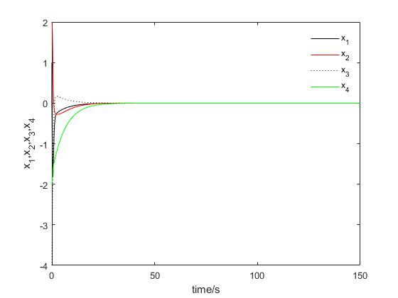
图4.1 系统（4-10）渐近稳定
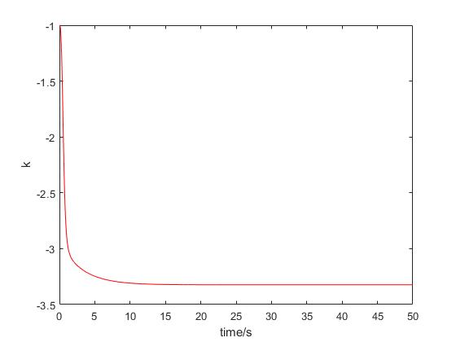
图4.2 动态反馈增益渐近收敛到一个合适的常数

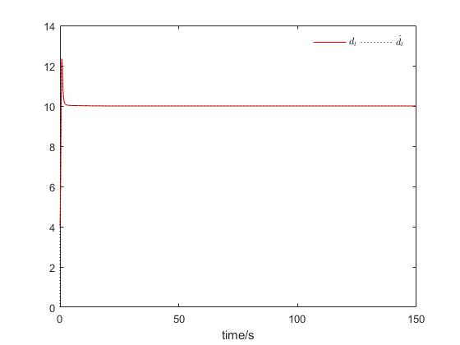
图4.3 渐近收敛到
情况2：当扰动，即公式（4-5），其中，使用的滤波器为(3-2)。
选择初始值为，动态反馈增益的初值为，仿真结果如图4.4~4.6所示
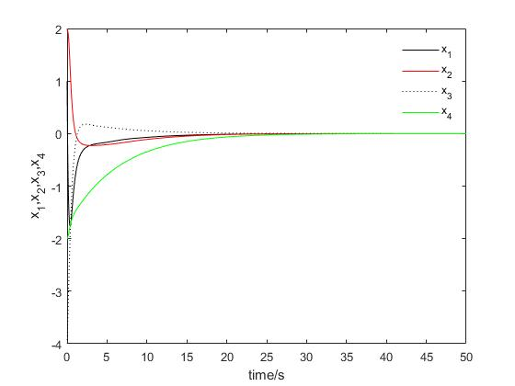
图4.4 系统（4-10）渐近稳定
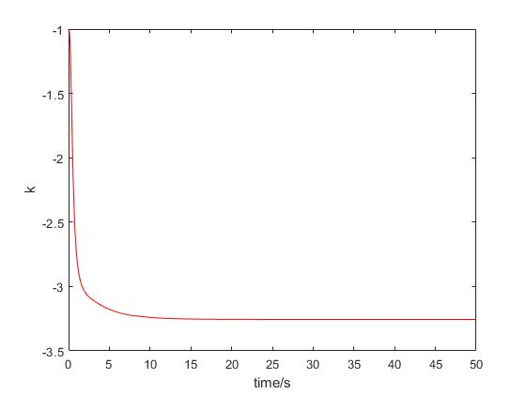
图4.5 动态反馈增益渐近收敛到一个合适的常数
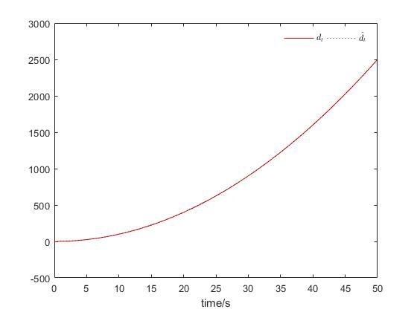
图4.6 渐近收敛到

4.6 本章总结
本章主要研究了应用基于扰动估计的控制方法研究了四维超混沌系统的鲁棒镇定问题。第一步，对标称（未施加扰动）系统设计了镇定控制器。第二步，根据外部扰动的类型，设计了合适的滤波器，基于设计的滤波器得到了能实现对外部扰动渐近估计的扰动观测器。综合两步的结果，得到了实现镇定该系统的控制器。最后，数值仿真结果验证了上述理论结果的正确性和有效性。通过本章的学习提出以下展望：（1）将带稳定系统推到更高维度，并考虑将仿真对象应用于无人机飞行，汽车的自动驾驶。（2）将DE方法与其他方法结合，考虑当系统存在模型不确定性时的镇定控制问题。

第5章 四维超混沌金融系统的完全同步

5.1 引言
混沌理论和技术开始成为众所周知的一个有前途的研究领域，对越来越多的新颖的，有潜在吸引力的，时间和能量关键的工程应用产生重要影响。众所周知，混沌控制是由Ott等人开发的。此后，设计了自适应方法、反步设计、时滞反馈控制、主动控制、非线性控制等有效方法对各种混沌系统进行同步和控制^{[98-101]}。目前，大多数混沌控制方法都是专门针对物理系统设计的，主要应用于纯科学和应用科学与工程领域。这种方法说明了混沌控制在当前技术中的重要性。机电一体化中混沌控制的例子很多:压电振动控制，摆摆振荡控制，罗盘步态双足机器人，自维持宏机电系统，线控车辆系统。
混沌有许多数学定义，但粗略地说，它可以被描述为一种具有以下特征的动态行为:对初始条件变化的极端敏感，随机行为和确定性运动。正则混沌系统具有一个正的李雅普诺夫指数。具有多个正李雅普诺夫指数的系统被称为超混沌系统，它揭示了比混沌系统更复杂的动力学。
在混沌文献中，我们通常会遇到三个问题:抑制、混沌化和同步。下面我们将简要介绍这些基本主题:
(1) 不稳定周期解(轨道)的稳定问题，即混沌的抑制，产生于各种结构的噪声和振动的抑制，消除通信系统，电子设备等中的谐波。这些问题的特点是被控制装置具有很强的振荡性。换句话说，线性化系统的矩阵的特征值接近虚轴。有害振动可以是规则的准周期，也可以是混沌的。
(2) 混沌化，包括激发或产生混沌振荡的控制问题。这些问题也被称为混沌化或反控制。它们出现在混沌运动是系统所期望的行为的地方。伪随机数发生器、通信混沌信号源和雷达系统是典型的例子。最近的信息表明，工艺的混沌化可以在化学和生物技术以及处理松散材料方面产生明显的影响。这些问题的特点是系统相位矢量的轨迹不是预先确定的，是未知的，或者对实现目标没有影响。
(3) 重要的控制目标对应于同步问题，或者更准确地说，实现与自动同步相反的可控同步。同步在振动技术、通信、生物学和生态学以及许多其他领域都有重要的应用。20世纪90年代，出现了一些关于混沌过程同步控制及其在数据传输系统中的应用的出版物。
修改建议：你这里你介绍混沌同步及其研究现状
本文用基于扰动估计器的控制方法研究了四维混沌金融系统的完全同步问题。受UDE思想的启发，在原有的结果上，对于常数类型的有界外部扰动和多项式乘三角函数类型的无界外部扰动，分别设计了滤波器，并实现了该系统的完全同步问题。与以前的结果相比，本文首次解决了某种无界外部扰动下的鲁棒控制问题。数值仿真结果验证了理论结果的正确性和有效性。

5.2 预备知识
考虑如下的混沌系统
（5-1）
其中，是系统的状态，是连续的向量函数。
设系统（5-1）是主系统，则相应的从系统为
(5-2)
其中，是系统的状态，是连续的向量函数,是常矩阵，,是带设计的控制器。
再令,则误差系统为
(5-3)
如果，则称主系统（5-1）与从系统（5-2）达到了完全同步。

5.3 问题描述
考虑如下的受控系统
(5-4)
其中，是系统的状态，是连续的向量函数，是外部扰动，即
， ， ， (5-5)
如果，则下面的子系统
是渐近稳定的。因此，可镇定。所以外部扰动可以选择下面两种情况：

情况1： (5-6)
情况2： (5-7)
其中是未知常数。

令系统（5-4）为主系统，则从系统为
(5-8)
其中，是系统的状态，是连续的向量函数。
本文的主要目的是设计控制器使得
即主系统（5-4）和从系统（5-8）达到了完全同步。

5.4 主要结果
为了实现系统对外部干扰的抑制，本文受UDE思想的启发对常数类型的扰动和多项式乘三角函数类型的扰动分别设计了滤波器，并实现了对上述干扰的抑制。
定理5.1 对于常数类型的扰动，设计的滤波器如下
(5-9)
其中是一个正数。
注：证明过程见本文第三章定理3.1
定理5.2 对于常数类型的扰动，其中是未知常数，设计的滤波器如下
(5-10)
注：证明过程见本文第三章定理3.2
定理5.3 考虑主系统（5-4）和从系统（5-8）。对于扰动情况1即公式（5-6），

设计的同步控制器如下
(5-11)
其中
(5-12)
(5-13)
，见公式（5-9），
， (5-14)
证明：令 ，则误差系统为
(5-15)
其中
(5-16)
注意到，若，则下面的系统
是渐近稳定的。
因此，系统是渐近稳定的。如果，则系统（5-15）化为
(5-17)
是渐近稳定的，其中。对下面的方程两边取Laplace变换
整理可得到公式（5-13）中的。
对于第二种情况的扰动，证明过程类似，本文直接给出如下的结论。
定理5.4 考虑主系统（5-4）和从系统（5-8）。对于扰动情况2即公式（5-7），设计的同步控制器如下
(5-18)
其中
(5-19)
(5-20)
，见公式（5-10），，见公式（5-14）。

5.5 数值仿真
情况1：扰动（5-6），取。
选择主系统（5-4）的初值为，从系统（5-8）的初值为，反馈增益的初值，仿真结果如图5.1，图5.2，图5.3。
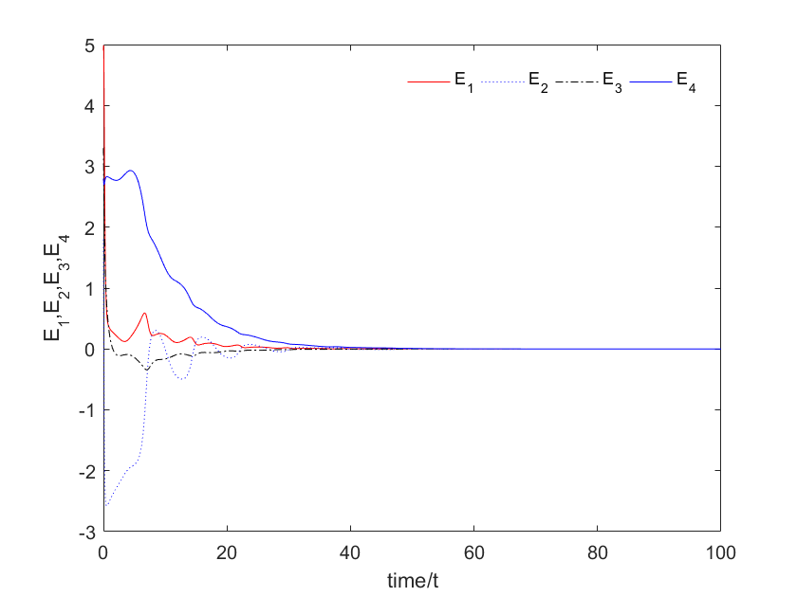
图5.1 误差（5-15）系统渐近稳定
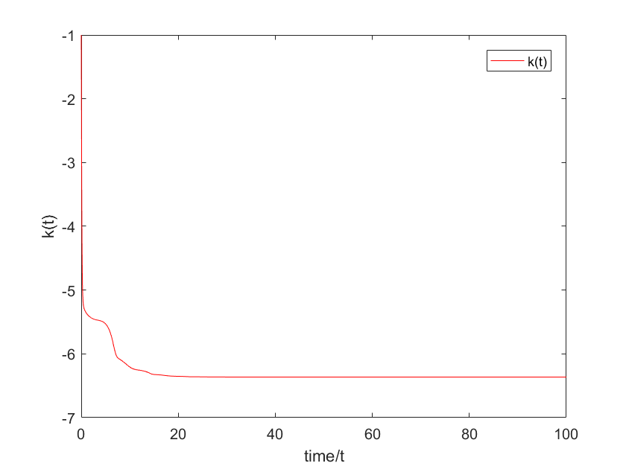
图5.2 动态反馈增益渐近收敛到一个合适的常数
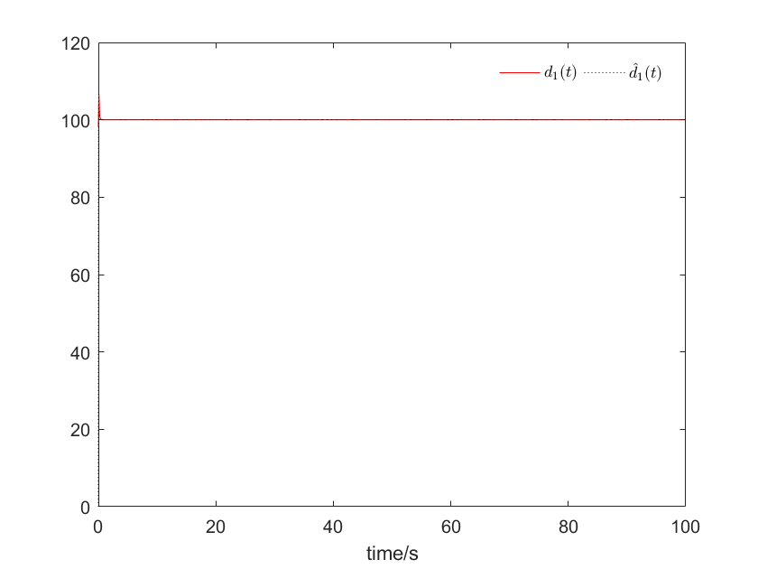
图 5.3 渐近收敛到
情况2：扰动（5-7）。
选择主系统（5-3）的初值为，从系统（5-7）的初值为，反馈增益的初值，仿真结果如图5.4，图5.5，图5.6。
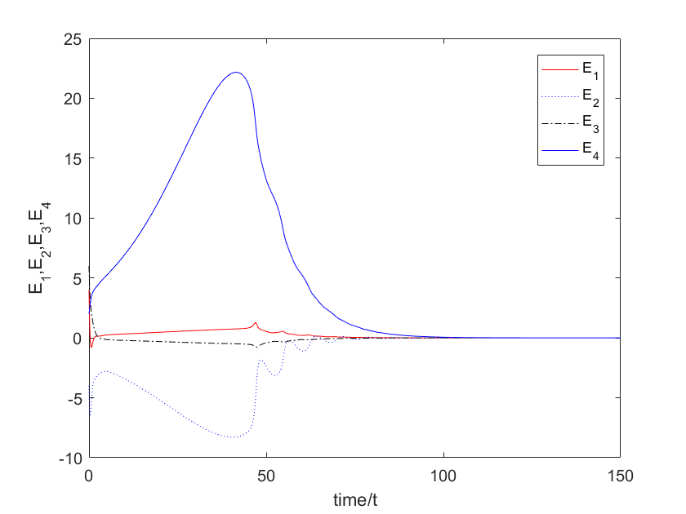
图5.4 误差（5-15）系统渐近稳定
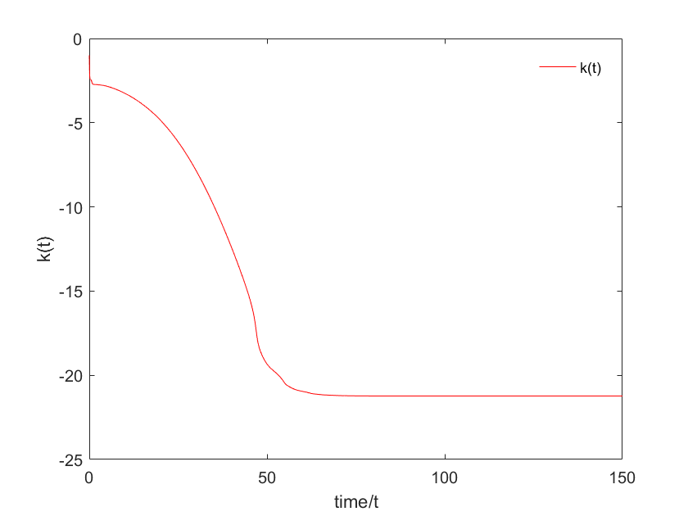
图5.5 渐近收敛到一个合适的常数

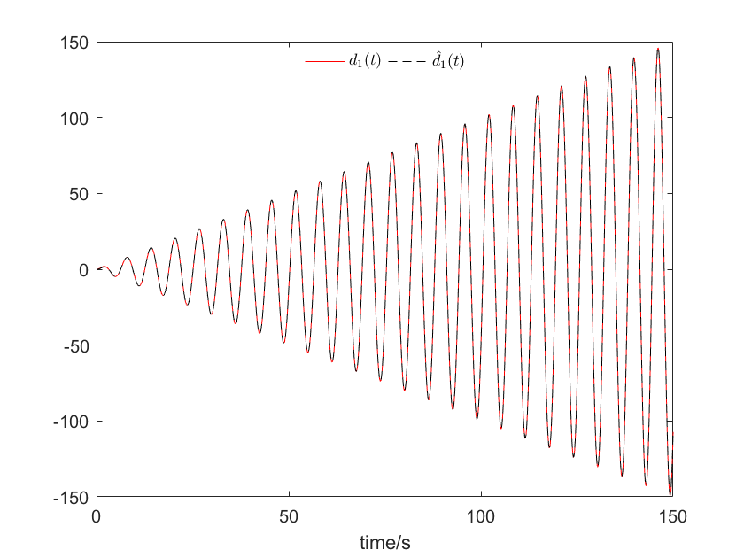
图5.6 渐近收敛到

5.6 本章总结
本章我们应用基于扰动估计的控制方法研究了四维超混沌系统的鲁棒同步问题。第一步，对标称误差系统设计了镇定控制器。第二步，根据外部扰动的类型，设计了合适的滤波器，基于设计的滤波器得到了能实现对外部扰动渐近估计的扰动观测器。综合两步的结果，得到了实现镇定该误差系统的控制器，进而实现了主从系统的完全同步问题。最后，数值仿真结果验证了上述理论结果的正确性和有效性。基于本章的研究，我们提出以下展望：（1）设计更加简单的滤波器。（2）当系统中存在不确定性时可以实现系统的鲁棒同步。
红色删除，不能“惜字如金”也不能乱加

第6章 四维超混沌金融系统的同时同步和反同步问题

6.1 引言
混沌非线性系统在自然界中无处不在，也可以出现在人造系统中。这些系统因其对初始条件的高度敏感性而被识别出来。许多对该领域感兴趣的科学家都在努力实现不同混沌系统的同步或反同步，这主要是由于其潜在的应用，特别是在化学反应、电源转换器、生物系统、信息处理、安全通信等方面。但由于其复杂性，这类任务往往难以实现。因此它更有吸引力。
混沌系统的反同步现象可以表述为：如果一个特定的混沌系统被称为主系统，另一个混沌系统被称为从系统，那么反同步的思想是使用主系统的输出来控制从系统的输出，使主系统和从系统的输出具有相同的幅值，但渐近符号相反。因此，在混沌系统的反同步中，主系统和从系统的状态和期望随着t渐近地收敛到零。反同步也可以理解为同步系统的状态矢量与驱动系统的状态矢量具有相同的幅值而相反的符号。因此当反同步出现时，两个信号的和收敛为零。反同步在激光、周期振荡器和通信系统中都有应用。将反同步应用于激光中，不仅可以产生一定强度的脉冲，还可以产生高强度的短脉冲，从而产生特殊形状的脉冲。
需要介绍同时同步和反同步
在混沌文献中，许多不同的方法也被提出用于混沌系统的同步和反同步，如PC方法，主动控制，时滞反馈控制法，自适应控制，采样数据反馈控制，反步控制，滑模控制等。在大多数的混沌反同步方法中，采用的是主从或驱动响应。一个特定的混沌系统被称为主系统或驱动系统，另一个混沌系统被称为从系统或响应系统。然后将混沌反同步思想用于主系统的输出控制从系统，使从系统的输出渐近地跟随主系统的输出。
本文用基于扰动估计器的控制方法研究了四维超混沌金融系统的同时同步和反同步问题，本章延续了上一章的内容，选择了常数类型的有界外部扰动和常数乘指数函数类型的无界外部扰动，通过设计滤波器实现了该系统的同时同步和反同步问题，常数乘指数函数类型的无界外部扰动是本文的亮点，在次之前其他人研究的往往是有界函数类型的扰动。最后数值仿真结果验证了理论结果的正确性和有效性。

6.2 预备知识
考虑如下的混沌系统
， (6-1)
其中，是系统的状态，是连续的向量函数。
设系统（6-1）是主系统，则相应的从系统为
， (6-2)
其中，是系统的状态，是连续的向量函数,是常矩阵，,是带设计的控制器。
再令，则和与误差系统为
。 （6-3）
定义6.1 如果且 ,则称主系统（6-1）与从系统（6-2）实现了同时同步和反同步。
引理 6.1 [??给出参考文献]考虑混沌系统（6-1）。其同时同步和反同步问题存在的充要条件是关于a的代数方程组 有负数解
a用公式编辑器输入

6.3 问题描述
考虑如下的受控系统
(6-4)
其中，是系统的状态，是连续的向量函数，是外部扰动，即
， ， ， (6-5)
本章外部扰动研究下面两种情况：
情况1： (6-6)
情况2： (6-7)
其中是未知常数，。
下面先证明四维超混沌金融系统的同时同步和反同步存在：
令得到
， （6-8）
得到如下解
， （6-9）
解说明系统的同时同步和反同步问题存在。
令系统（6-4）为主系统，则从系统为
， (6-10)
其中，是系统的状态，是连续的向量函数。
本文的主要目的是设计控制器使得

6.4 主要结果
6.4.1 常数型扰动滤波器设计
对于常数类型的扰动，设计的滤波器如下
（6-11）
其中是一个正数。
注：证明过程见本文第三章定理3.1
6.4.2 指数型扰动滤波器设计
对于外部扰动，其中是未知常数，。设计的滤波器如下
， （6-12）
注：证明过程见本文第三章定理3.6

定理？？（给出编号）考虑主系统（6-4）和从系统（6-10）。对于第一种情况的扰动即公式（6-6），设计的同步控制器如下
(6-13)
其中
(6-14)
(6-15)
，见公式（6-11），， 。 （6-16）
证明：令
则和与误差系统为
（6-17）
其中
若
则
是渐近稳定的，因此系统可镇定。
因此，系统是渐近稳定的。如果，则系统（6-17）化为 （6-18）

是渐近稳定的，其中。对下面的方程两边取Laplace变换
，
整理可得到公式（6-15）中的。
对于第二种情况的扰动，证明过程类似，本文直接给出如下的结论。
6.4.4 指数型控制器设计
考虑主系统（6-4）和从系统（6-10）。对于第二种情况的扰动即公式（6-7），设计的同步控制器如下
， (6-19)
其中
， (6-20)
， (6-21)
，见公式（6-12），， 。

6.5 数值仿真
当扰动为情况1：即公式（6-6）时，取。
选择主系统（6-4）的初值为，从系统（6-8）的初值为，反馈增益的初值，仿真结果如图6.1-6.5

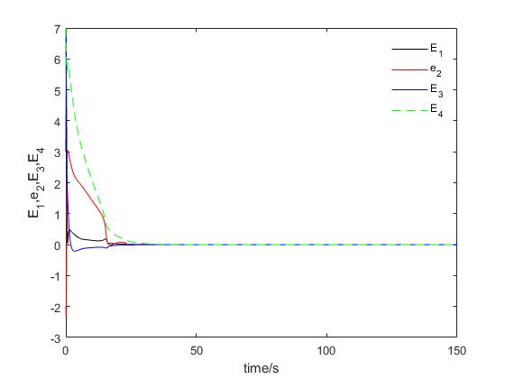
图6.1 和与误差系统（6-17）渐近稳定
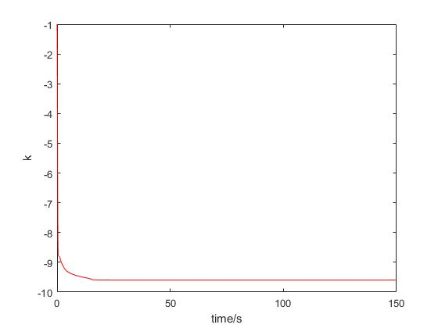
图6.2 动态反馈增益渐近收敛到一个合适的常数
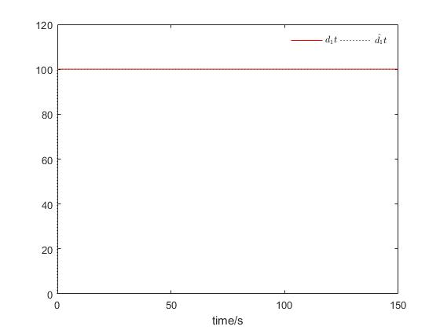
图6.3 渐近收敛到

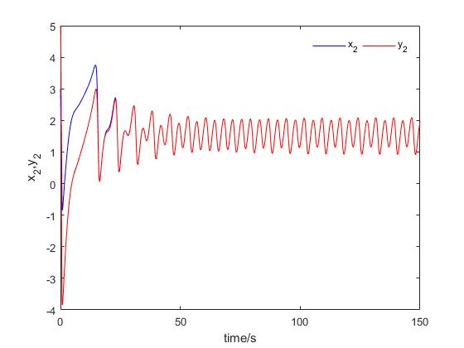
图6.4 状态实现同步
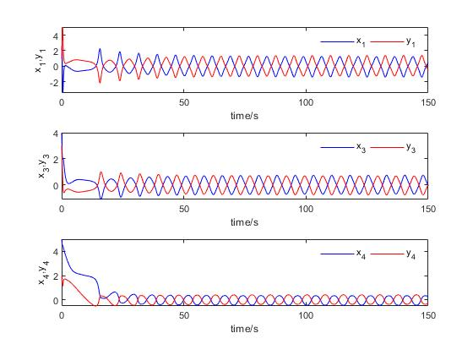
图6.5 状态实现反同步
当扰动为情况2：即公式（6-7）时
选择主系统（6-4）的初值为，从系统（6-8）的初值为，反馈增益的初值，仿真结果如图6.6~6.10
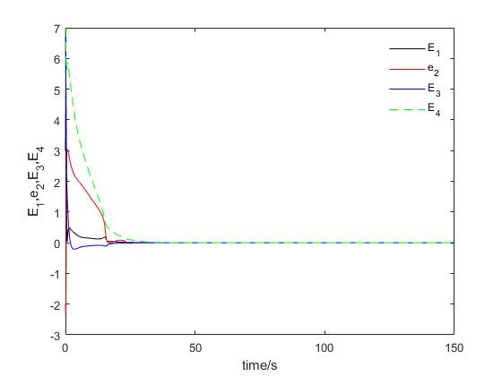
图6.6 和与误差系统（6-17）渐近稳定
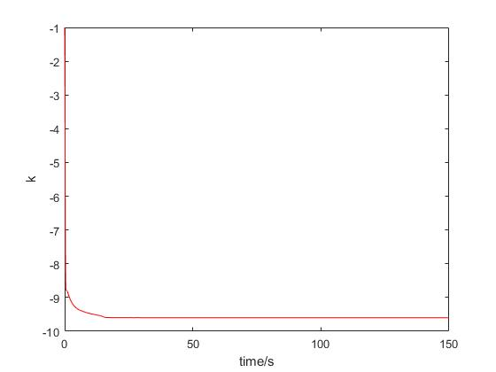
图6.7 动态反馈增益渐近收敛到一个合适的常数
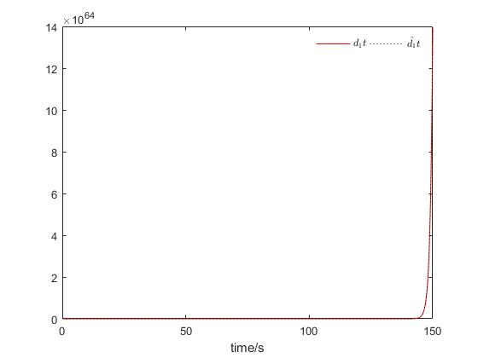
图6.8 渐近收敛到
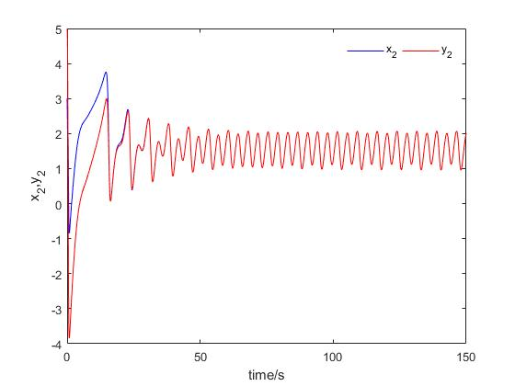
图6.9 状态实现同步
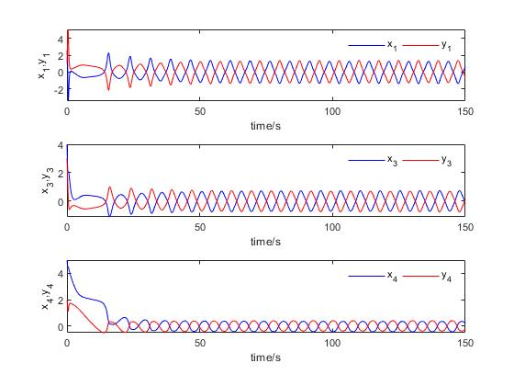
图6.10 状态实现反同步

6.6 本章总结
在本章中我们应用基于扰动估计的控制方法研究了四维超混沌系统的鲁棒同时同步和反同步问题。第一步，对标称和与差系统设计了镇定控制器。第二步，根据外部扰动的类型，设计了合适的滤波器，基于设计的滤波器得到了能实现对外部扰动渐近估计的扰动观测器。综合两步的结果，得到了实现镇定该和与差系统的控制器。进而实现了主从系统的同时同步和反同步问题。最后，数值仿真结果验证了上述理论结果的正确性和有效性。在这一章里我们运用的基于扰动估计的控制方法研究了系统的同时同步和反同步问题，很好的解决了当外部扰动为无界函数时控制器的无法给出的问题，这是本章的亮点。

第7章 总结与展望

7.1 研究总结
本文主要对四维超混沌金融系统进行了研究。在研究系统的控制问题之前首先进行了滤波器的设计，这是本文的亮点，本文给不同的扰动分别设计了滤波器，尤其是当扰动是无界函数时，而且用数值仿真验证了滤波器的正确性，然后研究了系统的镇定，主要针对常数函数扰动和二次函数型扰动设计了简单的滤波器和控制器，之后对系统的完全同步问题进行了研究，主要给扰动是多项式乘三角函数时的系统设计了滤波器和控制器，最后研究了系统的同时同步和反同步问题，在这个问题上我们外部扰动选择的是常数乘指数函数，我们也相应的给出了滤波器和控制器。最后无论是系统的镇定还是同步问题，我们都用数值仿真来验证结果的正确性。通过对这个系统的研究我发现了混沌无处不在，甚至这个世界都是混沌的，同时混沌又是可控的，我们可以通过各种办法来控制混沌系统让它们为我们服务。

7.2 未来研究展望
(1) 本文的突出贡献是当系统扰动是无界函数时我们很好的给出了控制器，但是对于特别复杂的扰动还需要进一步研究。本文只研究了系统中存在扰动时的情况，但是系统中往往会存在不确定性，本文并没有涉及到系统不确定性的问题，后面还需要考虑到这些问题。
(2) 经济学和金融学是涉及人类主体的具有诸多主观因素的极其复杂的非线性系统。有许多无法用整数阶演算理论描述的属性；因此，有必要利用分数阶非线性动力学的分岔和混沌方法从理论上研究经济金融系统的内部复杂性。分数阶微积分能更准确地描述复杂物理、金融或医疗系统的存在特性，并能真实地反映这些系统的实际状态性质；因此分数阶在混沌系统中的应用对研究非线性动力系统的数学分析具有重要意义，利用分数阶微积分理论对分数阶混沌金融系统的复杂性演化进行建模受到越来越多学者的关注。本文只是研究了混沌金融系统的整数阶问题，所以接下来要进一步研究分数阶的非线性动力学问题。同时本文的研究成果为政府制定相关经济政策、决策提供了参考。

参考文献
[1] Wang G. Stabilization and synchronization of Genesio-Tesi system via single variable feedback controller［J］, Physics Letter A, 2010, (374):2831-2834.
[2] Guo R，A simple adaptive controller for chaos and hyper-chaos synchronization ［J］．Physics Letter A，2008，(372):5593-5597．
[3] Guo R，Li G，Modification for collection of master-slave synchronized chaotic systems［J］．Chaos，Solitons and Fractals，2009，(40):453-457．
[4] Huang D，Simple adaptive-feedback controller for identical chaos synchronization ［J］．Physical Review E，2005，(71):137 -203．
[5] Bowong S, Stability analysis for the synchronization of chaotic systems with different order: application to secure communications［J］. Physics Letter A, 2004, (326):102 -113.
[6] CAO L, GUO R. Partial anti-synchronization problem of the 4D Financial hyper-chaotic system with periodically external disturbance[J]. Mathematics, 2022, 10(18): 3373.
[7] 赵春娜，李应顺，陆涛.分数阶系统分析与设计[M].北京：国防工业出版社，2011．
[8] CAO L. A four-dimensional hyper-chaotic finance system and its control problems, Journal of Control Science and Engineering[J]. 2018, 4976380: 1-12.
[9] CAI G, HU P, LI Y. Modified function lag projective synchronization of a financial hyper-chaotic system[J]. Nonlinear Dynamics, 2012, 69 (3): 1457-1464.
[10] Hu J，Chen S，Chen L．Adaptive control for anti-synchronization of Chua's chaotic system［J］．Physics Letter A，2005，(339):455-460．
[11] Zhang, J.X., Tang, W.S.: Control and synchronization for a class of new chaotic systems via linear feedback. Nonlinear Dyn. 58, 675–686 (2009).
[12] Pecora LM, Carroll TL. Synchronization in chaotic systems[J]. Physical review letters, 1990, 64(8): 821.
[13] 方勇纯,卢桂章,非线性系统理论（第一版）[M].清华大学出版社:北京,2009: 91-96.
[14] [121] Wang G. Stabilization and synchronization of Genesio-Tesi system via single variable feedback controller［J］, Physics Letter A, (374): 2831-2834.
[15] Rafikov M, Balthazar J M. On Control and Synchronization in Chaotic and Hyper-chaotic Systems via Linear Feedback Control[J]. Communications in Nonlinear Science and Numerical Simulation, 2008, 13(7):1246-1255.
[16] Guo R，A simple adaptive controller for chaos and hyper-chaos synchronization［J］．Physics Letter A，2008，(372):5593-5597．
[17] Chen M, Han Z. Controlling and Synchronizing Chaotic Genesio System via Nonlinear Feedback Control[J]. Chaos Solitons and Fractals, 2003, 17(4):709-716.
[18] Guo R，Li G，Modification for collection of master-slave synchronized chaotic systems［J］．Chaos，Solitons ＆ Fractals，2009，(72) :453-457．
[19] 郑大忠. 线性系统理论 [M]. 清华大学出版社，2002．
[20] 周群利.基于RBF神经网络的Duffmg混沌系统控制[[J].四川理工学院学报(自科版)，2015,28(4):41-44.
[21] Moez F. An Adaptive Feedback Control of Linearizable Chaos Systems[J].Chaos,Solitons and Fractals, 2003, 15(5):883-890.
[22] Leu Y, Wang W, Lee T. Observe-based Direct Adaptive Fuzzy-neural Control for Nonaff'me Nonliner Systems[J]. IEEE Transaction on Neural Network,2005, 16(4):853-861
[23] 罗润梓一个新混沌系统的脉冲控制与同步[[J].物理学报，2007, 56(10):5655-5660.
[24] 马莉.Chen式系统的混沌控制[J].自动化与仪器仪表，2016(8):216-217.
[25] Huang D. Synchronization in adaptive weighted networks[J]. Physical Review E, 2006, 74(4): 046208.
[26] Wang ZL, Shi XR. Anti-synchronization of Liu system and Lorenz system with known or unknown parameters[J]. Nonlinear Dynamics, 2009, 57: 425-430.
[27] Huang D. Simple adaptive-feedback controller for identical chaos synchronization[J]. Physical Review E, 2005, 71(3): 037203.
[28] Huang D. Adaptive-feedback control algorithm[J]. Physical Review E, 2006, 73(6): 066204.
[29] Guo RW. A simple adaptive controller for chaos and hyper-chaos synchronization[J]. Physics Letters A, 2008, 372(34): 5593-5597.
[30] Ren L, Guo RW. A necessary and sufficient condition of anti-synchronization for chaotic systems and its applications[J]. Mathematical Problems in Engineering, 2015, 2015(434651): 1-7.
[31] Guo RW. Projective synchronization of a class of chaotic systems by dynamic feedback control method[J]. Nonlinear Dynamics, 2017, 90(1): 53-64.
[32] Wang Z L. Projective synchronization of hyper-chaotic Lü system and Liu system[J]. Nonlinear Dynamics, 2010, 59: 455-462.
[33] Kocarev L, Parlitz U. General approach for chaotic synchronization with applications to communication[J]. Physical review letters, 1995, 74(25): 5028.
[34] 王春阳，李明秋，姜淑华，等.分数阶控制系统设计[M].北京：国防工业出版社，2014.
[35] Roy R, Thornburg Jr K S. Experimental synchronization of chaotic lasers[J]. Physical Review Letters, 1994, 72(13): 2009.
[36] Goedgebuer J P, Larger L, Porte H. Optical crypto system based on synchronization of hyper-chaos generated by a delayed feedback tunable laser diode[J]. Physical Review Letters, 1998, 80(10): 2249.
[37] Kapitaniak T, Chua L O, Zhong G Q. Experimental synchronization of chaos using continuous control[J]. International Journal of Bifurcation and Chaos, 1994, 4(02): 483-488.
[38] Mainieri R.Rehacek J. Projective synchronization in three-dimensional chaotic systems[J]. Physical Review Letters, 1999, 82(15): 3042.
[39] Hirasawa K, Wang X, Murata J, et al. Universal learning network and its application to chaos control[J]. Neural Networks, 2000, 13(2): 239-253.
[40] Pyragas K, Tamasevicius A. Experimental control of chaos by delayed self-controlling feedback[J]. Physics Letters A, 1993, 180(1-2): 99-102.
[41] Pyragas K. Continuous control of chaos by self-controlling feedback[J]. Physics letters A, 1992, 170(6): 421-428.
[42] Weeks E,Burgess J. Evolving artificial neural networks to control chaotic systems[J]. physical review E, 1997, 56(2): 1531.
[43] LI Q, ZHENG D, YAN L. Synchronization of Chaos Based on Fuzzy Genetic Algorithm[J]. Journal of University of Science and Technology Beijing, 2001, 2.
[44] Hammami S，Benrejeba M，Fekib M，etal． Feedback control design for Rossler and Chen chaotic systems anti-synchronization［J］．Physics Letter A，2010，(374):2835-2840．
[45] Hu J，Chen S，Chen L．Adaptive control for anti-synchronization of Chua's chaotic system［J］．Physics Letter A，2005，(339):455-460.
[46] Zhang Y，Sun J，Chaotic synchronization and anti-synchronization based on suitable separation［J］．Physics Letter A，2004，(330): 442-447．
[47] Huijberts H, Nijmeijer H, Willems R. System identification in communication with chaotic systems[J]. IEEE Transactions on Circuits and Systems I:Fundamental Theory and Applications, 2000, 47(6): 800-808.
[48] Corron N J, Pethel S D, Hopper B A. Controlling chaos with simple limners[J].Physical Review Letters, 2000.84(17). 3835
[49] Ren BB, Zhong QC, Chen J. Robust control for a class of non-affine nonlinear systems based on uncertainty and disturbance estimator [J]. IEEE Transactions on Industrial Electronics, 2015, 62:5881-5888.
[50] Ren BB, Zhong QC, Dai J. Asymptotic reference tracking and disturbance rejection of UDE-based robust control[J]. IEEE Transactions on Industrial Electronics, 2017,64(4): 3166–3176.
[51] Yi X F, Guo R W, Qi Y. Stabilization of chaotic systems with both uncertainty and disturbance by the UDE-based control method[J]. IEEE Access, 2020, 8(1): 62471-62477.
[52] CHEN SJ. Synchronization of an uncertain unified chaotic system via adaptive control [J]. Chaos, Solition and Fractals, 2002, 14(4):643-647.
[53] MA J, CHEN Y. Study for the bifurcation topological structure and the global complicated character of a kind of nonlinear finance system (II) [J]. Applied Mathematics and Mechanics, 2001(22): 1375-1382.
[54] RAO R. Global stability of a Markovian jumping chaotic financial system with partially unknown transition rates under impulsive control involved in the positive interest rate [J]. Mathematics 2019, 7(7): 579.
[55] RAO R, ZHONG S. Input to state stability and no-inputs stabilization of delayed feedback chaotic financial system involved in open and closed economy [J]. Discrete and Continuous Dynamical Systems, Series S, 2021, 14(4):1375-1393.
[56] RAO R, ZHONG S. Impulsive control on delayed feedback chaotic financial system with Markovian jumping [J]. Advances in Difference Equations, 2010(22): 137-145.
[57] ZB Song, P Li, Z Wang, etal. Adaptive tracking control for switched uncertain nonlinear systems with input saturation and unmodeled dynamics. IEEE Trans. Circuits Syst. 2020, 67(12): 136-148.
[58] K Ding, X Xu and D Arroyo. Mixed Synchronization of Chaotic Financial Systems by Using Linear Feedback Control. Discrete Dyn. Nat. Soc. 2017(58):89-98.
[59] CJ Xu, C Aouiti and MX Liao. Chaos control Strategy for a Fractional-Order Financial Model. Adv. Difference Equ. 2020, 2020(1): 15-39.
[60] T Kunieda, K Nishimura. Endogenous Business Cycles in a Perpetual Youth Model with Financial Market Imperfections. J. Econnom. Theory. 2019, 15(3): 231-248.
[61] Wang W, Wen C, Huang J. Distributed adaptive asymptotically consensus tracking control of nonlinear multi-agent systems with unknown parameters and uncertain disturbances [J]. Automatica, 2017, 77: 133-142.
[62] Bai W, Xue W, Huang Y, etal. On extended state based Kalman filter design for a class of nonlinear time-varying uncertain systems [J]. Science China Information Science, 2018, 61(04): 1-16.
[63] Calafiore GC, Campi M C. The scenario approach to robust control design [J]. IEEE Transactions on Automatic Control, 2006, 51(5): 742-753.
[64] Liu JK, Sun FC. Research and development on theory and algorithms of sliding mode control [J]. Control Theory and Applications, 2007, 24(3):407-418.
[65] Qian D, Tong S, Li C. Leader-following formation control of multiple robots with uncertainties through sliding mode and nonlinear disturbance observe [J]. Etri Journal, 2016, 38(5): 1008-1018.
[66] 吴宏鑫, 沈少萍. PID 控制的应用与理论依据[J]. 控制工程, 2003, 10(01): 37-42.
[67] 田宏奇. 滑模控制理论及其应用[M]. 武汉：武汉出版社, 1995, 13(02): 45-49.
[68] Zhong QC, Rees D. Control of uncertain LTI systems based on an uncertainty and disturbance estimator [J]. Journal of Dynamic Systems, Measurement, and Control, 2004, 126(4): 905-910.
[69] Shendge P, Patre B. Robust model following load frequency sliding mode controller based on UDE and error improvement with higher order filter [J]. IAENG Int. J. Appl. Math, 2007, 37(1): 27-32.
[70] Chandar TS, Talole S E. Improving the performance of UDE-based controller using a new filter design [J]. Nonlinear Dyn, 2014, 77(3): 753-768.
[71] Ren B, Zhong QC, Dai J. Asymptotic reference tracking and disturbance rejection of UDE-based robust control [J]. IEEE Trans. Ind. Electron, 2017, 64(4): 3166-3176.
[72] Ren B, Wang Y, and Zhong Q-C. UDE-based control of variable-speed wind turbine systems [J]. International Journal of Control, 2017, 90(1): 137-152.
[73] Kolhe J P, Shaheed M, Chandar T, etal. Robust control of robot manipulators based on uncertainty and disturbance estimation [J]. International Journal of Robust and Nonlinear Control, 2013, 23(1): 104-122.
[74] 张悦，庆灵．基于广义生物经济系统的混沌控制［J］．控制与决策，2007( 4) : 445-447，452．
[75] 徐争辉，刘友金，谭文，等．一个对称分数阶经济系统混沌特性研究［J］．系统工程理论与实践，2014，34 ( 5) : 1237-1242．
[76] Tang Chuansheng, Dai Yuehong, Xiao Yong. Robust Optimal Control of Chaos in Permanent Magnet Synchronous Motor with Unknown Parameters [J]. Journal of Electrical Systems, 2015, 62(18): 376-383.
[77] 余洋，米增强．机械弹性储能机组储能过程非线性动力学模型与混沌特性［J］．物理学报，2013，62( 3) : 451-458．
[78]刘朝晖，李立．平面2R机器人机构混沌运动的控制［J］．西南交通大学学报，2006( 1) : 11-14．
[79] 马军海，陈予恕．一类非线性金融系统分岔混沌拓扑结构与全局复杂性研究［J］．应用数学和力学，2001( 11) : 1119-1128．
[80] 辛宝贵，陈通，刘艳芹．一类分数阶混沌金融系统的复杂性演化研究［J］．物理学报，2011，60( 4) : 804-809．
[81] Ma Chao, Wang Xingyuan. Hop bifurcation and topological horseshoe of a novel finance chaotic system [J]. Communications in Nonlinear Science and Numerical Simulation, 2011, 17(2): 721-730.
[82] Yu Haojie, Cai Guoliang. Dynamic analysis and control of a new hyper-chaotic finance system [J]. Nonlinear Dynamics, 2012, 67(3): 2171-2182.
[83] Jahanshahi Hadi, Yousefpour Amin, Wei Zhouchao, etal. A financial hyperchaotic system with coexisting attractors Dybamic investigation, entropy analysis [J]. Chaos Solitions and Fractals, 2019, 126: 66-77.
[84] 徐瑞萍，高存臣．基于线性控制的一类金融系统的混沌同步［J］．控制工程，2014，21( 1) : 18－22．
[85] 陈燕燕．一类非线性金融系统数学模型的混沌控制［J］．数学的实践与认识，2019，49( 2) : 18－26．
[86] 孙梅，田立新．一类混沌金融系统的自适应同步［J］．江苏大学学报: 自然科学版，2005( 6) : 488－491．
[87] 姚兰．一类新的超混沌系统控制与同步研究［D］．镇江: 江苏大学，2014．
[88] Xu Erfeng, Chen Yonggang, Yang Juanjuan. Finite-time H∞ control for a chaotic finance system via delayed feedback [J]. Systems Science and Control Engineering, 2018, 6(1): 467-476.
[89] Ott E, Grebogi C, Yorke J. Controlling chaos [J]. Phys Rev Lett, 1990, 64: 1196-1199.
[90] Hubler A W. Adaptive control of chaotic system [J]. He l v Phys Acta, 1989, 62: 343-346.
[91] Pyragas K. Continuous control of chaos by self-controlling feedback [J]. Phys Lett A, 1992, 170: 421-428.
[92] Chen G, Dong X. On feedback control of chaotic dynamic systems [J]. Int J Bi fur Chaos, 1992, 2: 407-411.
[93] Tian Z, Zhong Q C, Ren B B, etal. Stabilisability analysis and design of UDE-based robust control[J]. IET Control Theory and Applications, 2019, 13(10): 1445-1453.
[94] Chen G. On some control ability conditions for chaotic dynamics control [J]. Chaos, Solitions and Fractals, 1997, 8(9): 1461-1470.
[95] Kapitaniak T. Controlling chaos: theoretical and practical method sin nonlinear dynamics [M]. UK: Academic Press, 1996.
[96] Agiza H N. Controlling chaos for the dynamical system of coupled dynamos [J]. Chaos, Solitons and Fractals, 2002, 13: 341-352.
[97] Liao T, Lin S. Adaptive control and synchronization of Lorenz systems [J]. J F rank lin Inst, 1999, 336: 925-937.
[98] PECORAL L, CARROLL T. Synchronization in chaotic systems[J]. Physical Review Letters, 1990, 64(8): 821-824.
[99] WANG L, CHEN T. Finite-time anti-synchronization of neural networks wit time-varying delays [J]. Neurocomputing, 2018, 27531(1): 1595-1600.
[100] JIA B, WU Y, HE D, etal. Dynamics of transitions from anti-phase to multiple in-phase synchronizations in inhibitory coupled bursting neurons [J]. Nonlinear Dynamics, 2018, 93(3): 1599-1618.
[101] HUANG Y, HOU J, YANG E. General decay lag anti-synchronization of multi-weighted delayed coupled neural networks with reaction-diffusion terms [J]. Information Sciences, 2020, 511 (2): 36-57.
[102] REN B, ZHONG Q, Chen J. Robust control for a class of nonaffine nonlinear systems based on the uncertainty and disturbance estimator[J]. IEEE Transactions on Industrial Electronics, 2015, 62 (9): 5881-5888.
[103] WANG Y, REN B, ZHONG Q. Robust power flow control of grid-connected inverters[J]. IEEE Transactions on Industrial Electronics, 2016, 63(11): 6887-6897.
[104] REN B, ZHONG Q, Dai J. Asymptotic reference tracking and disturbance rejection of UDE-based robust control[J]. IEEE Transactions on Industrial Electronics, 2017, 64 (4): 3166-3176.
[105] YU H, CAI G, LI Y. Dynamic analysis and control of a new hyper-chaotic finance system[J]. Nonlinear Dynamics, 2012, 67(3): 2171-2182.

致 谢
本研究以及学位论文是在我的导师***教授的指导下完成的，由于我是工作了10年再考的研究生所以好多知识遗忘的很多，但是导师总是不厌其烦的对我悉心指导，无论哪里不会总是能给出很好的解决方案，让我一听就懂，在写论文的过程中无论他有多忙，每周一定会检查我论文的进度，督促我继续前进，在这里表达对郭老师的谢意以及对他严肃对待学术的崇高敬意。
另外，需要感谢学院的领导，记得刚准备考研的时候我咨询学院领导，领导非常耐心地给我讲解考研需要准备哪些内容，以及把需要用的辅导材料直接借给我让我好好复习，而且在考试结束后第一时间就询问我考试考的怎么样，详细的告诉我该怎么准备复试。还要感谢***院长对我生活上的照顾，记得当时我家庭困难，***院长直接安排我们班班长来找我，给我精神上鼓励，并在生活上给予帮助，后来***院长又找我谈话，让我放心大胆的读书，生活上的问题学校会帮我解决，在这里再次对李院长提出感谢。当然院里的领导班子也是让我如沐春风，尤其是***书记给我们做报告的时候让我感觉到我们是一个大家庭，无论有什么困难我们都可以一起扛，感觉院领导非常有担当同时又非常平易近人。在学习上各科老师更是给了我无微不至的关怀，当我有疑问的时候老师总是不厌其烦的给我讲解，直到我完全明白为止。
此外，还要感谢我的同学们，他们不因我年龄大嘲笑我，反而当我有问题的时候他们总会安慰我这个老大哥，而且会及时伸出援手，我希望在以后的生活中我们依然可以互相帮助，在这里对我的同学们表示感谢。
我还要感谢我的父母，是他们给予我生命，把我抚养长大。从我刚开始读书的时候父亲就一直鼓励我要不断学习，不断进步，当我成绩不理想的时候父母总是会陪我一起找原因，当我取得优异成绩时父母又总是和我一起庆祝，在这么多年的生活中他们一直默默陪着我，是我最坚强的后盾。
最后，感谢一下自己吧。我要感谢当初下定决心考研的自己，要感谢不断进步的自己，希望在未来的人生旅途中能够尽志无悔。

在学期间主要科研成果
一、发表学术论文
  - 第一作者，齐鲁工业大学学报
  - 第三作者， EI收录会议论文

